研学在途 行思不辍
——双流区刘勇名师工作室研学分享活动
图文\杨必容
2023年9月6日双流区刘勇名师工作室召开了假期研学心得分享交流活动。工作室的每位成员都分享了各自在假期中的学习、阅读收获。
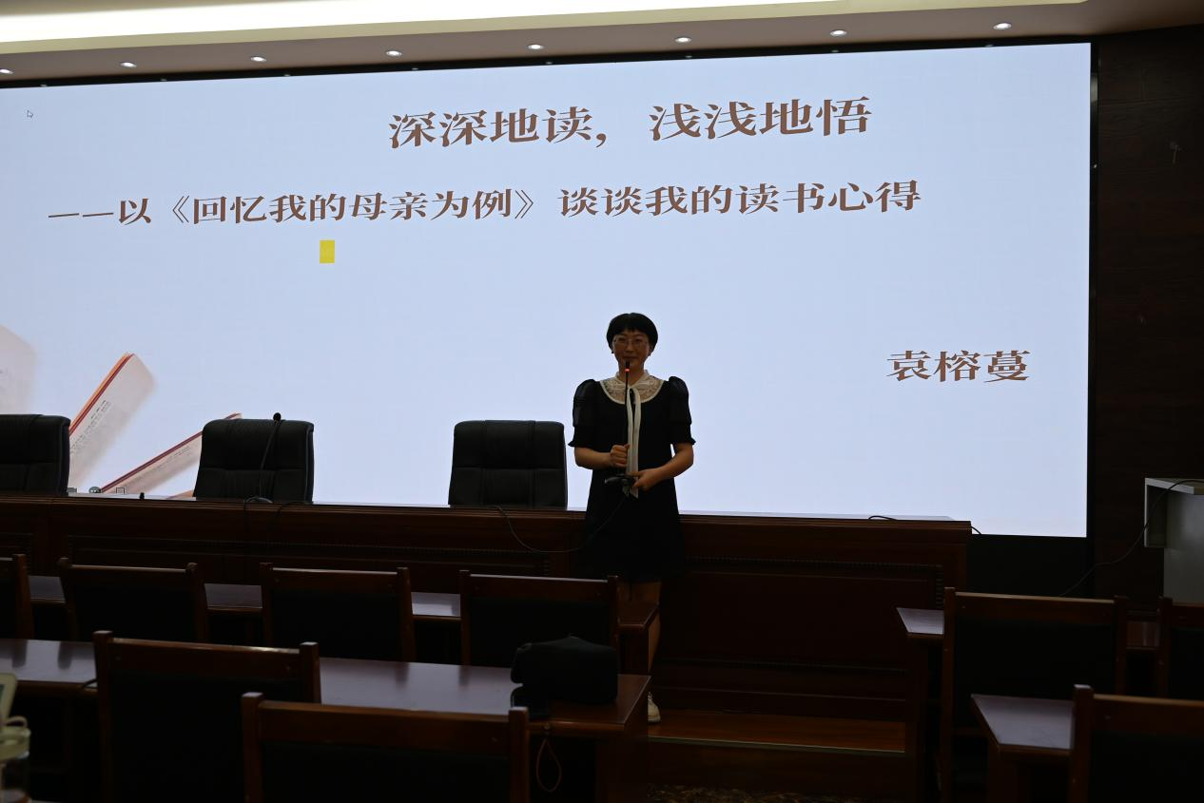
袁榕蔓老师结合自己的课例《回忆我的母亲》谈了对肖培东老师的著作《语文：培东有约》的理解，着重强调了立足解读文本、立足学生实际的重要性。袁老师认为，教师应当从教者的角度进行文本解读，并将解读的内容，依据学生实际学情进行筛选、剪裁，最后作为教学内容。
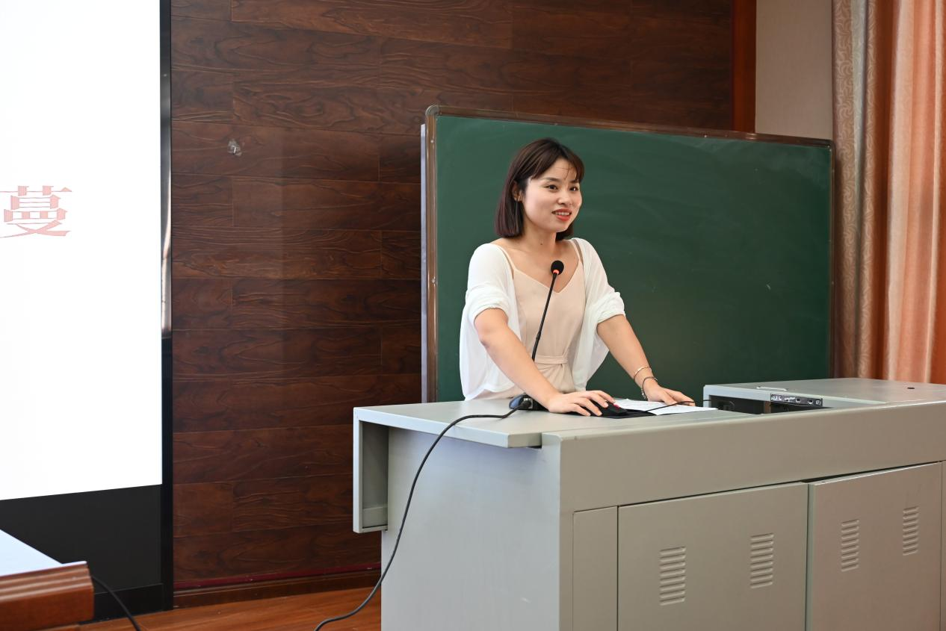
暑假期间罗丽辉老师去了山西太原学习，因此她作了题为《他山之石，与君共赏》的观课经验分享。罗丽辉老师认为，参与课堂大赛的优秀青年教师们，具有一些精彩的共性，比如基本功好、各有绝活，注重情景的创设，注重思维的培养，借用资源、搭建支架等等。同事，罗老师也反思到，教学中引用资源要慎重，一定要依体而教。
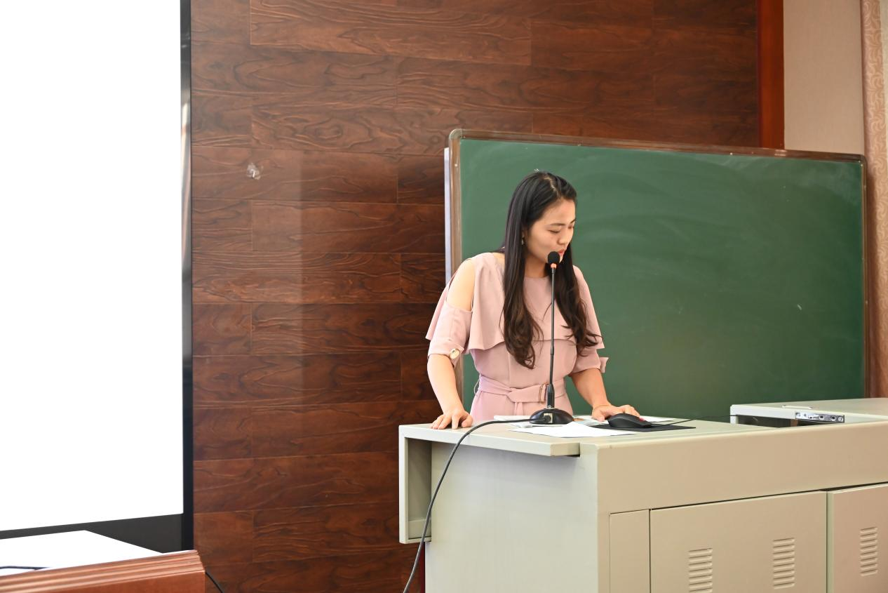
刘湘老师重点分享了所观摩的陈柯蒙老师的课例。刘老师认为，陈老师的课堂最突出的亮点是“师生共读，质疑探究”。课堂中，老师没有将说明文的相关知识直接灌输给学生，而是在教学中不断让学生意识到文体的特殊之处，领悟“文体”的定位。刘老师感慨说，这次学习她最大的收获在于意识到上一堂好课的不容易。语文很辽远，要走的路还很长。
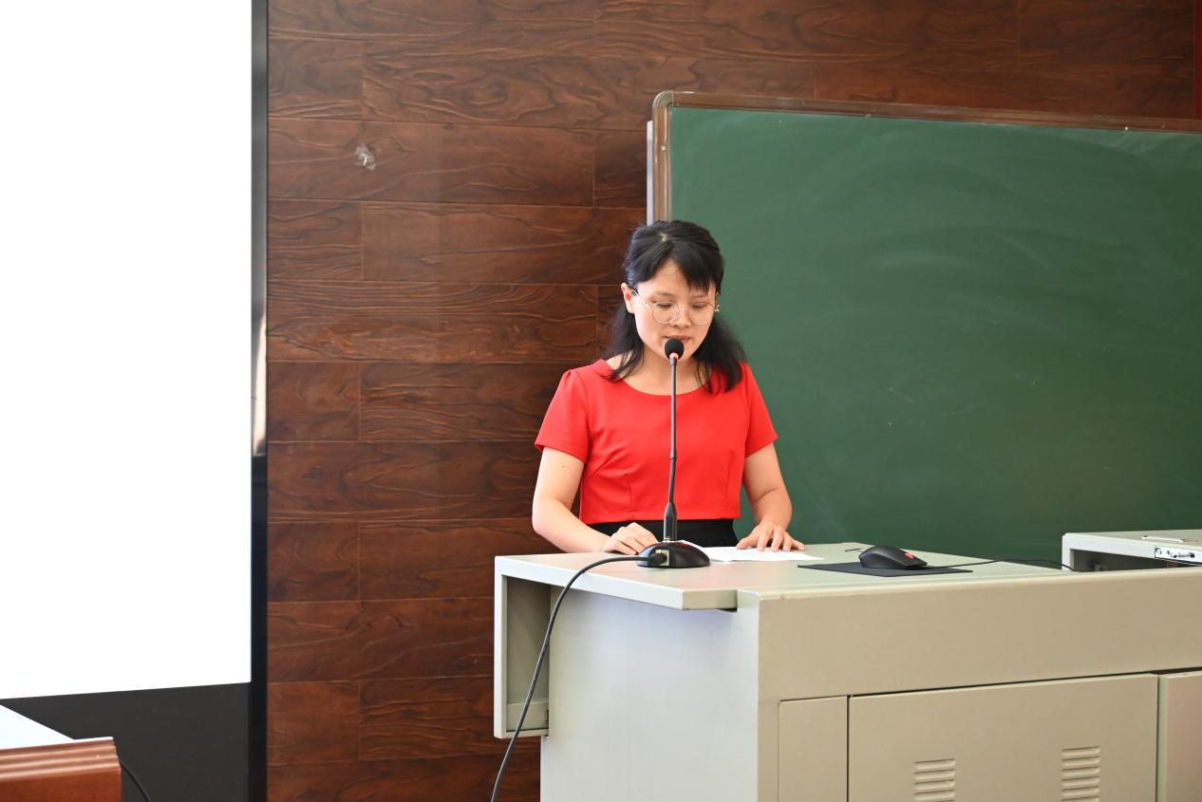
黄屿老师同样带来了《语文：培东有约》的阅读分享。黄老师指出，本书让我们意识到把语文课上出语文的味道、语文的情感、语文的丰厚、语文的尊严是多么的重要。因此，我们要多读书、多读文学作品，这样才能使语文课堂充满灵动感。此外，还要尊重学生的未成熟状态，因为生长的首要条件是未成熟状态，学生的未成熟状态不是“缺乏”，而是生长的空间，让语文教育成为一种“填补”。
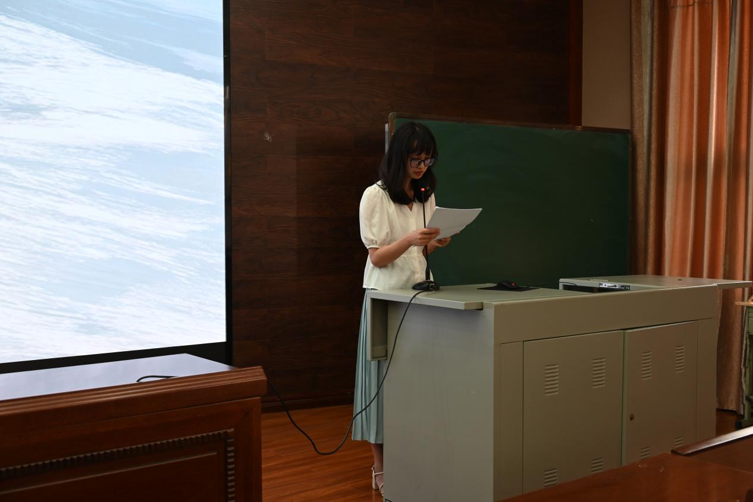
聂川老师在观课分享中为我们着重谈了她对“大概念”、“情境创设”、“搭建支架”等问题的理解。她认为，“概念”不是一个知识点，而是一个“锚点”；在教学中，要选用恰当的材料体现人物精神、创设真实而有意义的情境；此外，也好思考情境创设与文本特质如何匹配的问题；给学生搭建的支架要多样，比如知识支架、范例支架、图表支架、方法支架等。
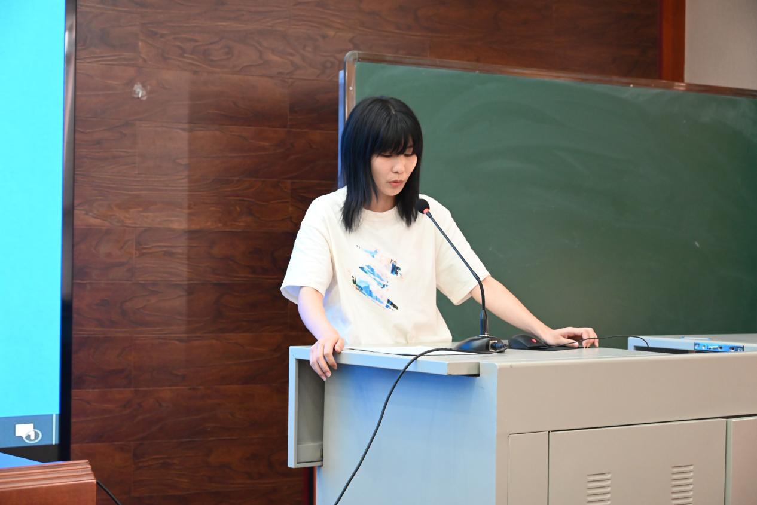
余秀彬老师的阅读分享，以课文《春》中的三个比喻为例，提醒我们要清楚言语形式的关注角度：细扣标点、涵泳词语、阅读体式。
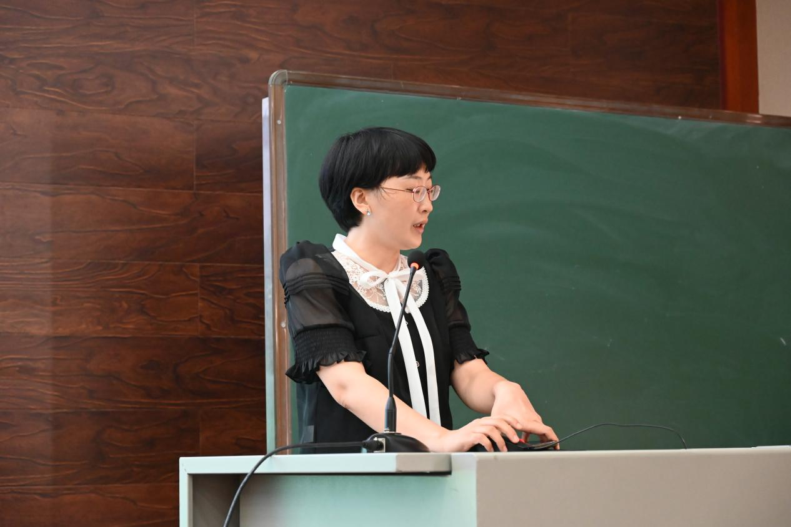
曾亚老师为我们带来了她对如何解决大单元和单篇课文课文之间的矛盾的思考。她认为，传统单篇教学的弊病是篇与篇之间千篇一律。那么，在大单元教学中，该如何定位单篇课文呢？她认为，单元整体设计也就意味着单篇教学要有一个上位的概念的引领。大概念引领的同时，单元内部的课文篇目之间要形成“教读——自读”的结构化形式。
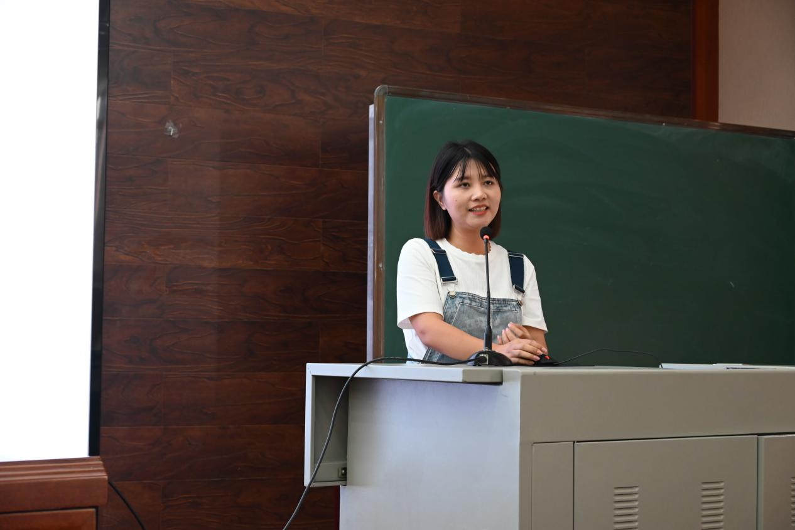
敬伟萱老师着重分享了阅读肖培东的课例感受。她从思索于文篇交织摩挲间、思索于文字“细嗅蔷薇”处、思索于“我”与“生”与“文”、绽放于心灵与文化的共生四个方面为我们分享了肖老师课堂的精妙之处，让人忍不住想再读一读原著。
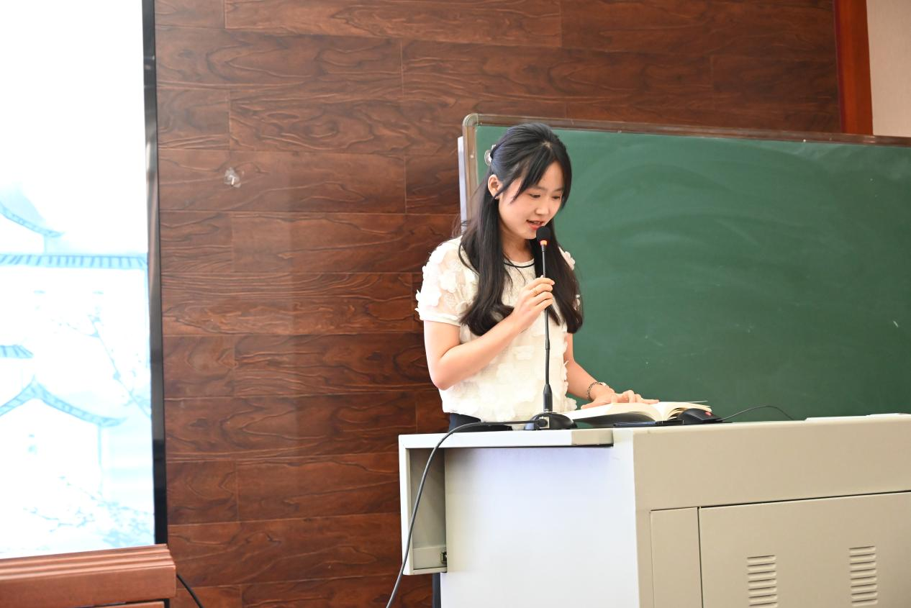

杨必容老师分享了她对书籍《宋仁宗》的阅读体会，一个人在历史的旷野中不管被赋予了怎样的使命，都需要踏实地尽好自己的职责。

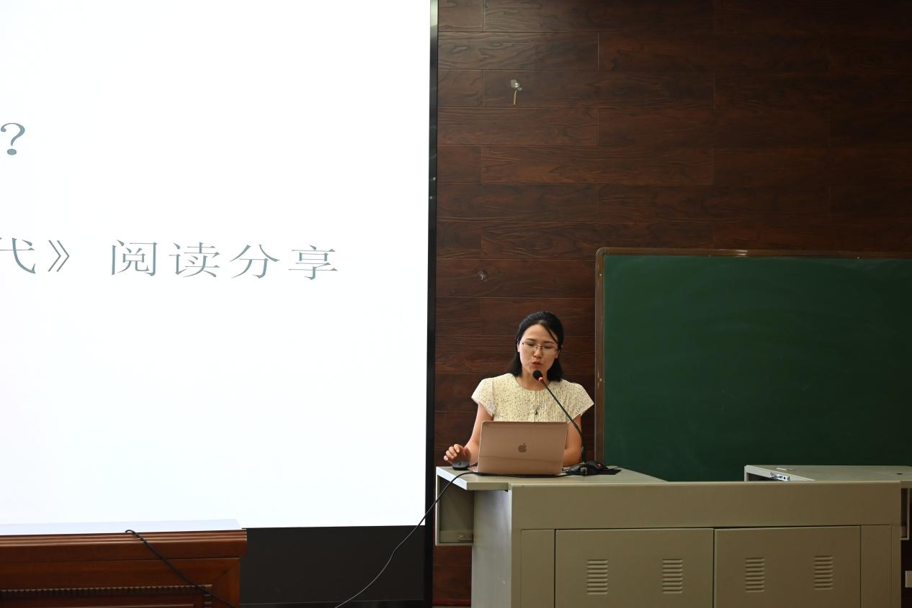
余欢老师带来了观课的一些个人思考，包括讲授文言，一定要文言并重，不能重文轻言，只讲文意，而忽略基础的字词知识；一堂好的写作课不是好看，应该是学生在课堂中有变化；教师应该用足用好统编教材，提升自身的文本解读能力；一堂语文课，任务驱动很重要，让情景贯穿首位，让学生在情境中完成任务。
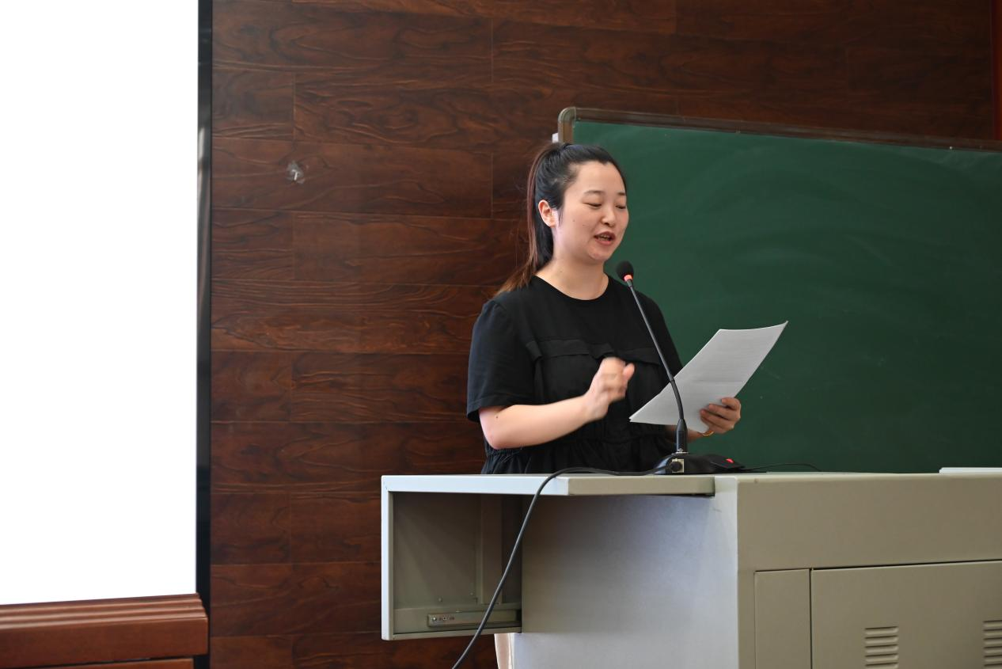
陈姣老师在认真阅读了肖培东老师的著作后，一样收获颇丰。从书中，她认知到解读教材、理解教材、注重教学理论研读是教师的第一功。教学中，教师首先应读懂文本的意义和价值，再提取适宜的内容作为教学材料。教师的任务是让学生知道如何去阅读、让学生沉浸于语文的快乐，感受到语文的魅力。
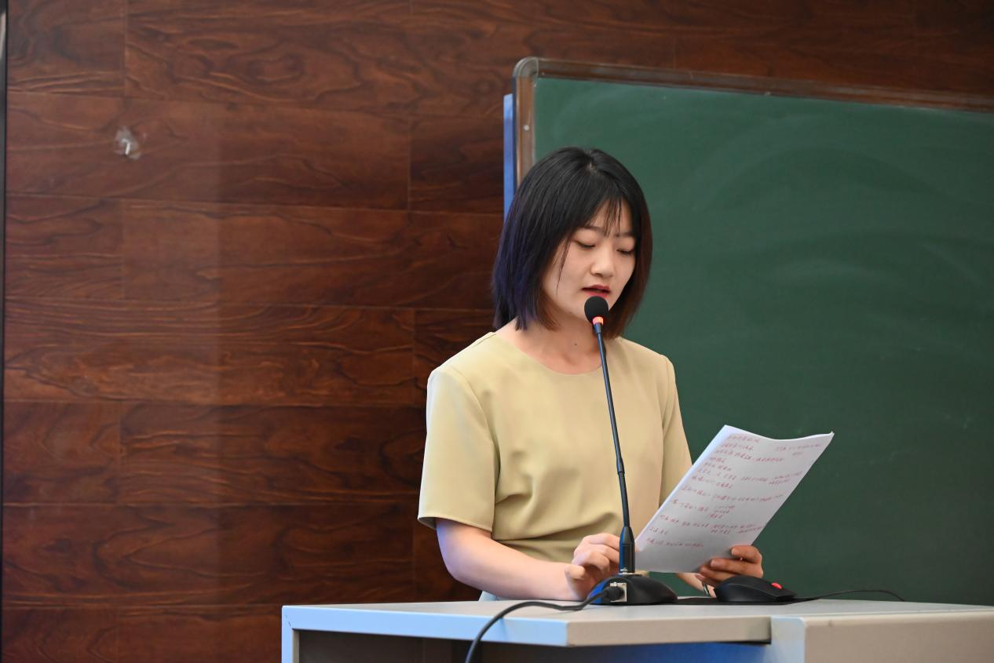
刘勇导师对学员们的假期分享做了点评，并表示感动于大家都认真地完成了工作室布置的任务，过了一个充实而有意义的假期。同时，刘老师还指出从“讲堂”到“学堂”，背后是教学理念的根本变化，意味着把时间、把主体地位还给学生。刘老师也再次强调，我们的目标是做一个完整而幸福的语文人，完善丰盈自己的生命才是职业人生的根本。我们可以向名师大家学习优秀的经验和先进的理念，但没有必要去模仿和成为他们。我们不能因为标准答案扼杀了学生的思维、创意，当老师当然也不能成为“千人一面”的老师，只有做最好的自己能够顺应所有时代的要求。刘老师也指出，未来一年的学习中，建议工作室学员们要多读书、多走出去看看，加强我们工作室对外交流和学习。
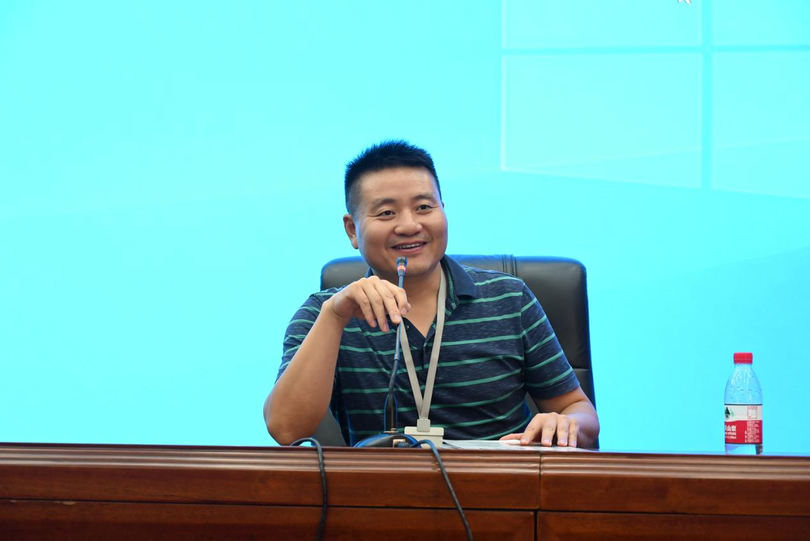
最后，刘勇导师针对如何进行课例写作为学员们带来了题为《课例研究写作的“道”与“术”》的讲座，刘老师指出每一位老师都应让写作和课堂合二为一，形成自己的理念，积累自己的课例。刘老师结合自己发表的文章——《虽有佳肴》课例，给学员们示范了一篇优秀课例的写作方法。
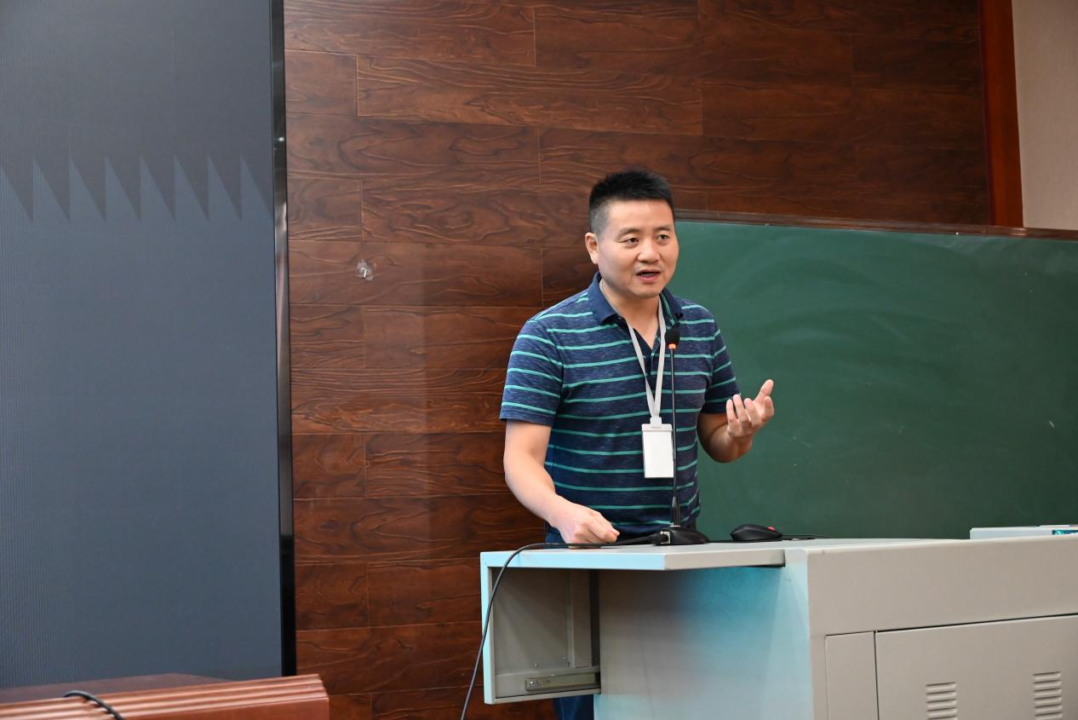
刘老师认为，一篇优秀的课例需要做到课中有事、事有疑难、真实启示、难具典型。同时，写作过程中还要注意课例选择的剪裁、道理渗透取舍、例理结合紧密、课例写作艺术等关键问题。刘勇导师也提醒老师们，对课例写作不要有畏难情绪，只要准确把握课标，解决真实的疑难问题，就能写成一篇有生命的文章。

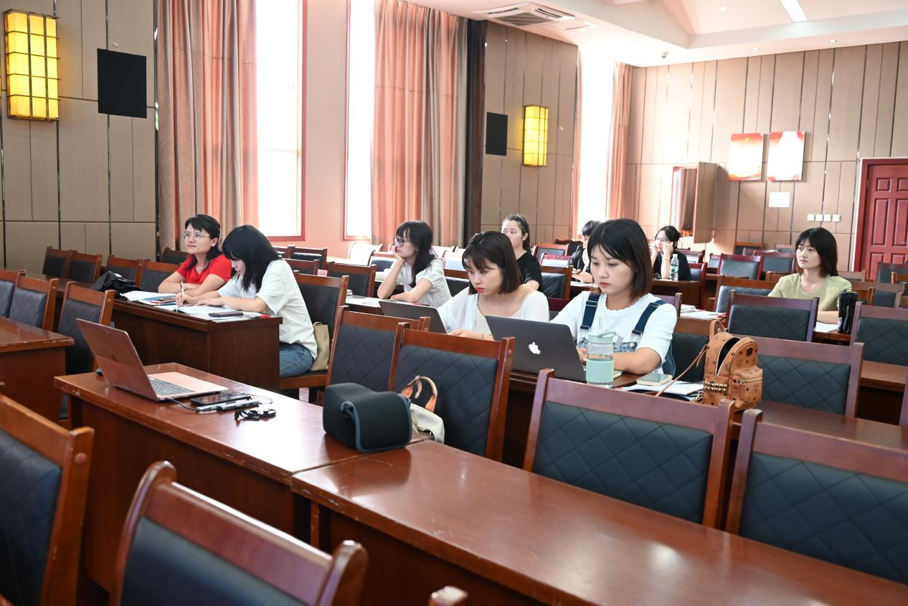
本次分享交流活动，在浓厚的学术氛围中进行，也在学员们对未来一年的学习期盼中进入尾声。希望我们在最后这一学年的学习中，学思不辍，继续成长，始终丰盈。

